**LOS NUMEROS ORDINALES**

**Objetivo:** Reconocer los números ordinales.

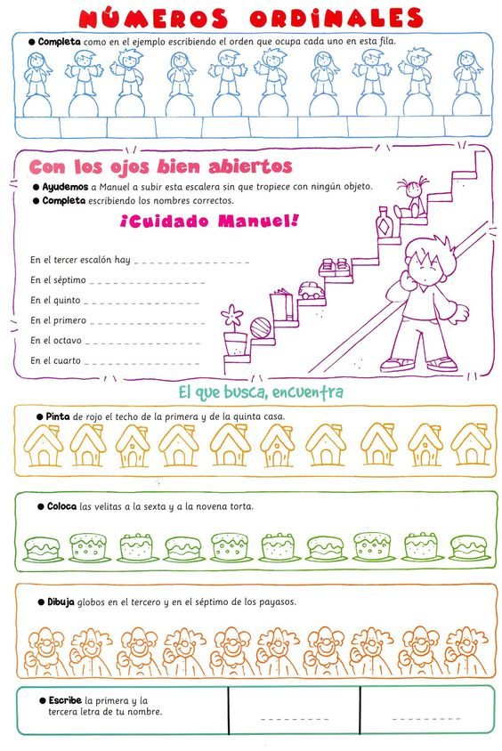**ACTIVIDAD 1:** Escribe los números ordinales, por ejemplo: 1°, 3°, etc. (Ecrire les nombre ordinaux)

**ACTIVIDAD 2:** Pinta de rojo el techo de la tercera y sexta y la novena casa. (Peindre le toit des trosième et sexième maison de rouge).

**ACTIVIDAD3:** Dibuja unas velas en el cuarto y octavo pastel. (Dessiner de bougies sur le quatrième et le huitième gâtaeu).



**ACTIVIDAD 4.** Escribe la primera y la tercera letra de tu nombre. (Ecrire le première et troixième lettre de ton nom)

.... …. …. …. …. …. …. ….

**ACTIVIDAD 5.** Escribe en números o letras las siguientes cifras. (Ecrire les chiffres suivants en lettre ou chiffres)

|  |  |  |  |
| --- | --- | --- | --- |
| **DIEZ** |  | **15** |  |
| **37** |  | **VEINTIDOS** |  |
| **SESENTA** |  | **41** |  |
| **55** |  | **TREINTA** |  |
| **DIESISEIS** |  | **25** |  |

**ACTIVIDAD 6**. Observo y recuerdo la posición de los siguientes niños. (J’observe et memorice la positions de l’enfants )

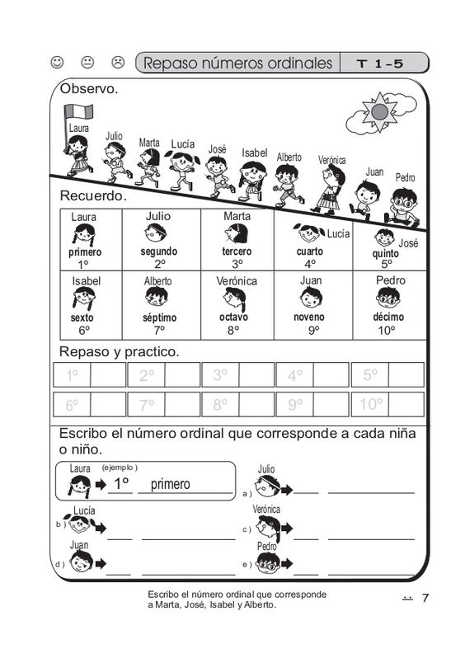

**ACTIVIDAD 7.** Repaso y práctico los números ordinales. (Ecrire les nombre ordinaux)

**ACTIVIDAD 8.** Escribir el numero ordinal que corresponde a cada niño o niña. (Ecrire le nombre ordinaux de cahque enfant)